

МРЭО ГИБДД г. Светлоград
Уважаемый водитель!
В Ставропольском крае значительно увеличилось количество дорожно-транспортных происшествий с участием детей – пассажиров. Главной проблемой и причиной тяжести последствий ДТП является нарушение водителями – родителями правил перевозки детей, а именно перевозка детей без детских удерживающих систем и без использования ремней безопасности.
Вот несколько печальных примеров реальных дорожно-транспортных происшествий произошедших за первое полугодие 2021 года:
16 января 2021 года в Изобильненском ГО в результате ДТП погиб несовершеннолетний пассажир 2-х лет, перевозка которого осуществлялась без применения детских удерживающих систем – на руках у матери, при этом сами родители в момент ДТП также не были пристегнуты ремнями безопасности.
29 января 2021 года в Советском ГО в результате ДТП погиб несовершеннолетний пассажир 6-ти лет, перевозка которого осуществлялась без применения детских удерживающих систем, в сопровождении матери.
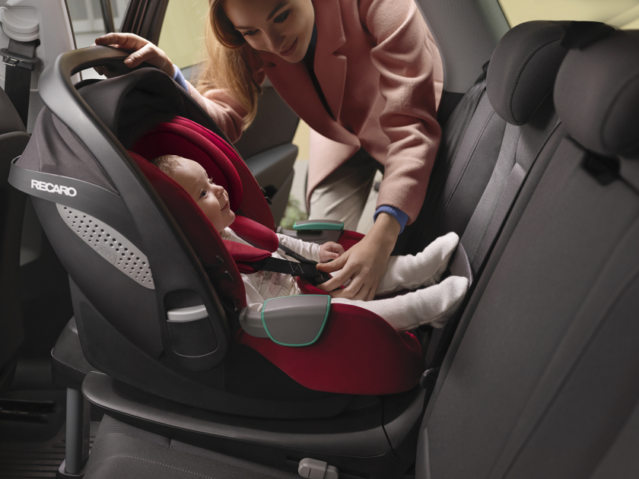

29 апреля 2021 года в Ипатовском ГО в результате ДТП погиб несовершеннолетний пассажир 4-х месяцев, ребенок ехал в сопровождении родителей, которые также погибли в ДТП, из-за несоблюдения дистанции до впереди движущегося транспортного средства отцом несовершеннолетнего.

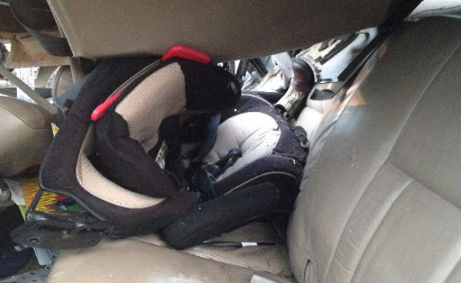

19 мая 2021 года в Минераловодском ГО водитель «Мусоровоза» допустил наезд на ребенка 3-х лет, который находился на проезжей части без присмотра взрослых, играя залез под заднее колесо транспортного средства. В результате ДТП несовершеннолетний пешеход от полученных травм скончался на месте ДТП до приезда скорой медицинской помощи.
13 июня 2021 года в Новоалександровском ГО несовершеннолетний водитель мопеда 15 лет, не имеющий права управления, без мотошлема, выехал на полосу встречного движения и допустил столкновение с автомобилем Лада. В результате ДТП несовершеннолетний водитель мопеда от полученных травм скончался на месте ДТП, его несовершеннолетний пассажир девочка 14 лет получила телесные повреждения.
Дети и подростки – самые уязвимые участники дорожного движения. Ребенок в салоне транспортного средства целиком и полностью зависит от взрослого, управляющего автомобилем. Именно близкие люди, пренебрегающие элементарными мерами безопасности не только для себя, но и для ребенка, становятся виновниками трагедии.

Игнорирование ремней безопасности и детских удерживающих устройств – это большая опасность. Данные средства необходимы для обеспечения безопасности пассажиров автомобиля, ведь они значительно уменьшают риск травматизма.

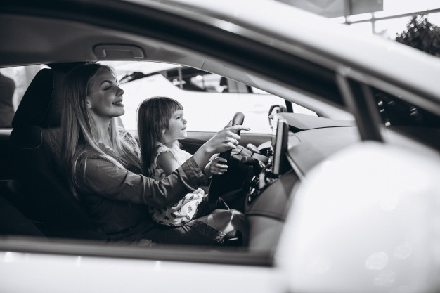

Помните: автомобиль – источник повышенной опасности и управлять им необходимо в строгом соблюдении Правил дорожного движения

Не становитесь виновниками ДТП, прислушайтесь к накопленному опыту и не экспериментируйте на своем!!!

